Marielle Zographos

présente
à l’espace culturel Carrefour


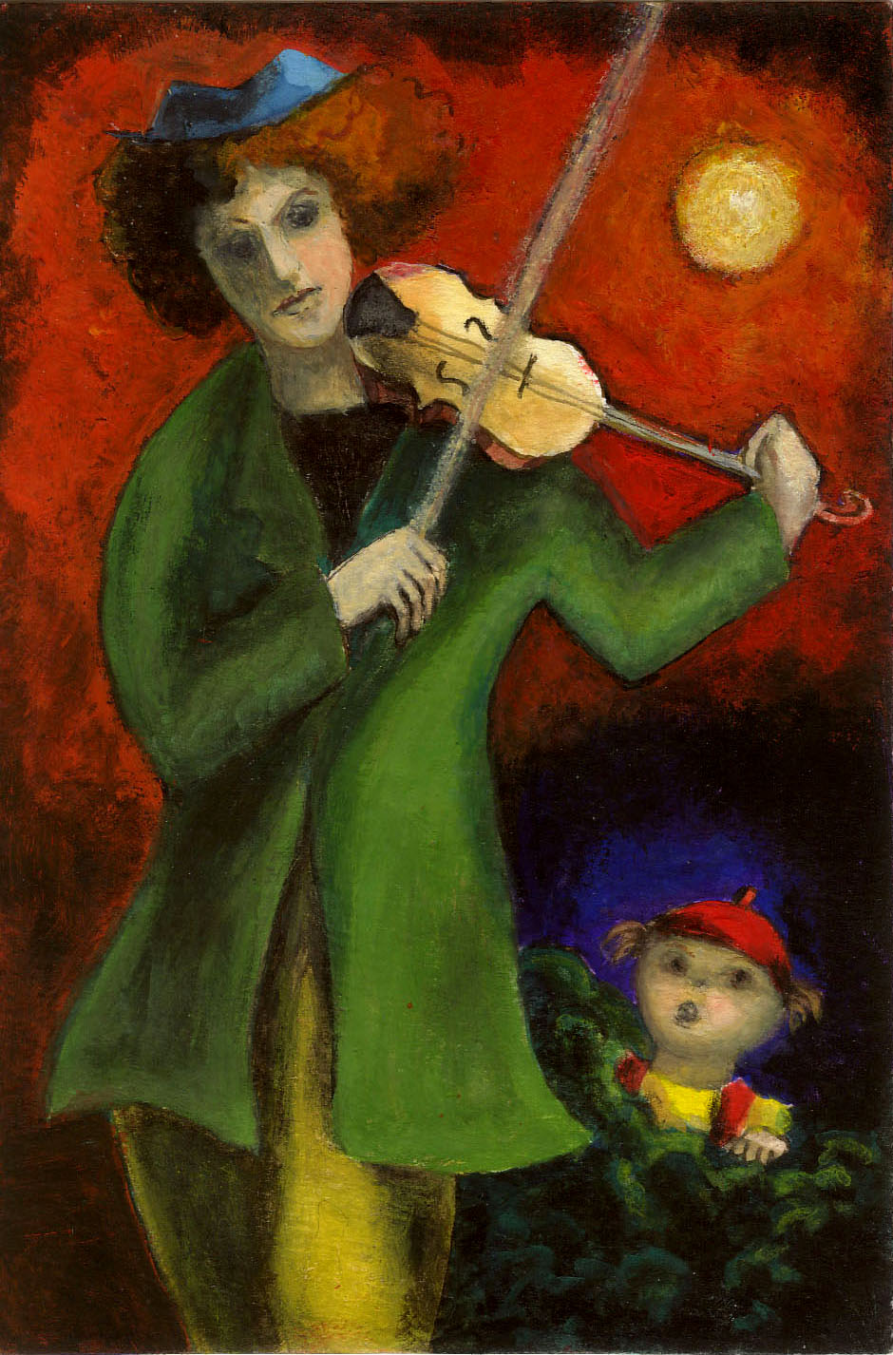
© peinture S.Lulin

Conte Musical
écrit et joué par Sylvia Lulin
Musiques composées par Jean-Pierre Stora

Une petite fille découvre la magie de la musique grâce à un vagabond.

Le samedi 23 mars à 20h

19, rue Trousseau – 75011
Métro Ledru-Rollin
Libre participation aux frais
Réservation : zographosm@gmail.com

